Не знает маменька родна
(частушки)
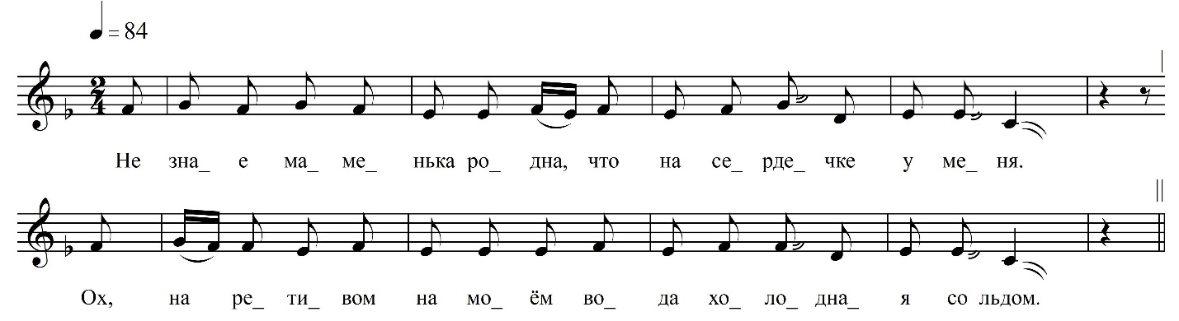
Не знае[т] маменька родна́, что на сердечке у меня.
Ох, на ретивом на моём вода холодная со льдом.

Вы милыи родители, залейте в печке жар.
Вы заливаете, не знаете, ково мни больше жаль.
Мне не жалко-то задревью, только жалко, что задул.
Меня, молоденькую девушку, солдаткой назову[т].
Маменька роди́ма в поли цветик сорвала,
Мою молодость сгубила, рано замуж отдала.
Неужели это буде[т], буде[т] мой, а я твоя.
Ох и прикончат разговоры про тебя и про меня.
Уж на тебя, забава, […] глазы помутилиса,
Ты каждой день ходишь пьяной, полно поводилися.

Неужели, неужли забаву за день увезли.
И к молоденькой девчонке не сказали, не пришли.

Не отдавайте миня замуж на семнадцетом году.
Робо́тать дома не умею, что я в людях завяду.
Не ходите, девки, замуж за немилыих дружков.
Ох, лучше в речке потопитесь со крутыих бережков.
Не ходите, девки, замуж, за мужо́м вы будете.
Хорошо <…>, во веки не забудете.

Уж ты, маменька роди́ма, в поли цветик сорвала.
Мою ты молодость сгубила, рано замуж отдала.

Милый сбрую начищает, сватать собираетсы.
За ворота плакать, я и плакать, маменька ругаетсы.
Не ругай-то, ро́дна мама, за прежнюю гульбу.
Нагуляюси я, девушка, сама домой приду.
Любила милово, красивово, да хитрово гораз.
Уж он другую хороводит, а с меня не спустит глаз.

ФНОЦ СПбГИК, ВхI-а.16/12
Запись Ленинградского ОДНТ (?).08.1978
г. Кириши Киришского р-на Ленинградской обл.
Инф. Петрова Александра Ивановна (? г.р.)

